Instrucciones de instalación del complemento (Addin) de ArcGIS MCAD.

1. Este complemento depende del complemento de ArcHidro, que se encuentra en la siguiente página:

http://resources.arcgis.com/es/communities/hydro/01vn0000000s000000.htm

Por lo tanto, es obligatoria su descarga e instalación.

1. Abra el software ArcMap, y diríjase a la pestaña de Personalización o Customize, e ingrese al administrador de Addins.
2. Elimine los Addins que no se consideren necesarios, por ejemplo, en el siguiente caso se debería eliminar MCAD.

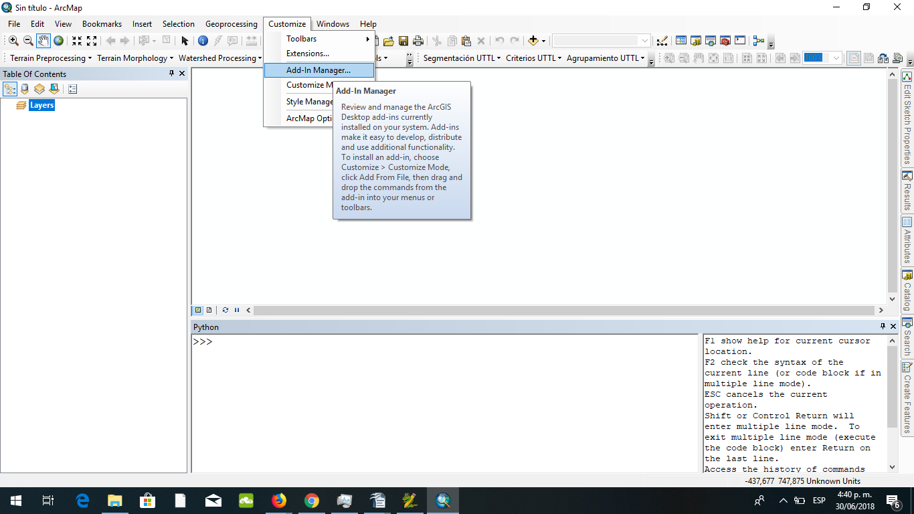

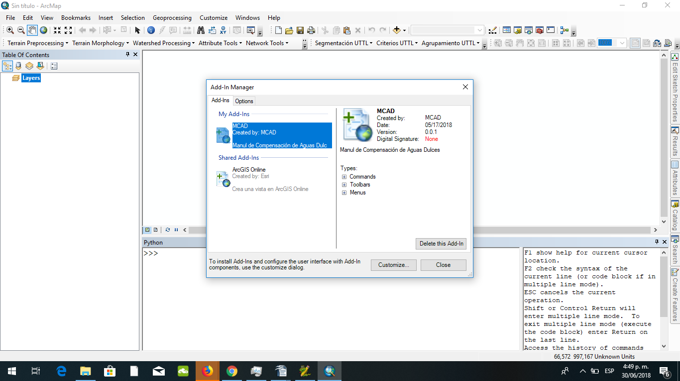

1. En la carpeta donde se encuentran los Toolbox asosicados al arcGIS (**C:\Program Files (x86)\ArcGIS\Desktop10.5\ArcToolbox\Toolboxes**), copie el toolboox (**UTTLMaker**) y la carpeta de Scripts.
2. En la carpeta en la que se encuentran los datos, Instale el Addin a través de un doble click al archivo Addin, al que le corresponde un ícono diferente.
3. Si tenía el ArcMap abierto, ciérrelo y vuelva abrirlo.
4. Realice las pruebas pertinentes.